|  |
| --- |
| Изображение выглядит как текст  Автоматически созданное описание  МИНОБРНАУКИ РОССИИ |
| Федеральное государственное бюджетное образовательное учреждение высшего образования **«МИРЭА − Российский технологический университет»**  **РТУ МИРЭА** |

**Институт информационных технологий (ИИТ)**

**Кафедра практической и прикладной информатики (ППИ)**

**ОТЧЕТ ПО ПРАКТИЧЕСКОЙ РАБОТЕ**

по дисциплине «Моделирование бизнес-процессов»

**Практическое занятие № 6**

|  |  |  |  |
| --- | --- | --- | --- |
| Студент группы ИНБО-01-17 | | *ИКБО-03-20, Голиков А.Л.* | (подпись) |
| Преподаватель | | *Лентяева Т.В.* | (подпись) |
|  |

Москва 2022г.

Цель работы

Формирование навыка проведения декомпозиции процесса в методологии IDEF0.

Постановка задачи

На основе ранее выданного преподавателем варианта в практической работе 4:

1. Проверить построенную функциональную диаграмму процесса на семантические ошибки. В случае обнаружения ошибок в использовании принципов построения моделей внести исправления в функциональную диаграмму и сформировать текстовый файл, в котором отобразить все внесенные изменения.
2. Выбрать любой подпроцесс в декомпозиции бизнес-процесса и построить следующий уровень детализации, руководствуясь тем, что входные и выходные потоки, принцип управления и механизм исполнения уже заданы на более высоком уровне. Количество операций в детализированном подпроцессе не может быть меньше 3 и более 6.
3. Сформировать табличное описание всех декомпозированных подпроцессов в файле текстового формата.

Ход работы

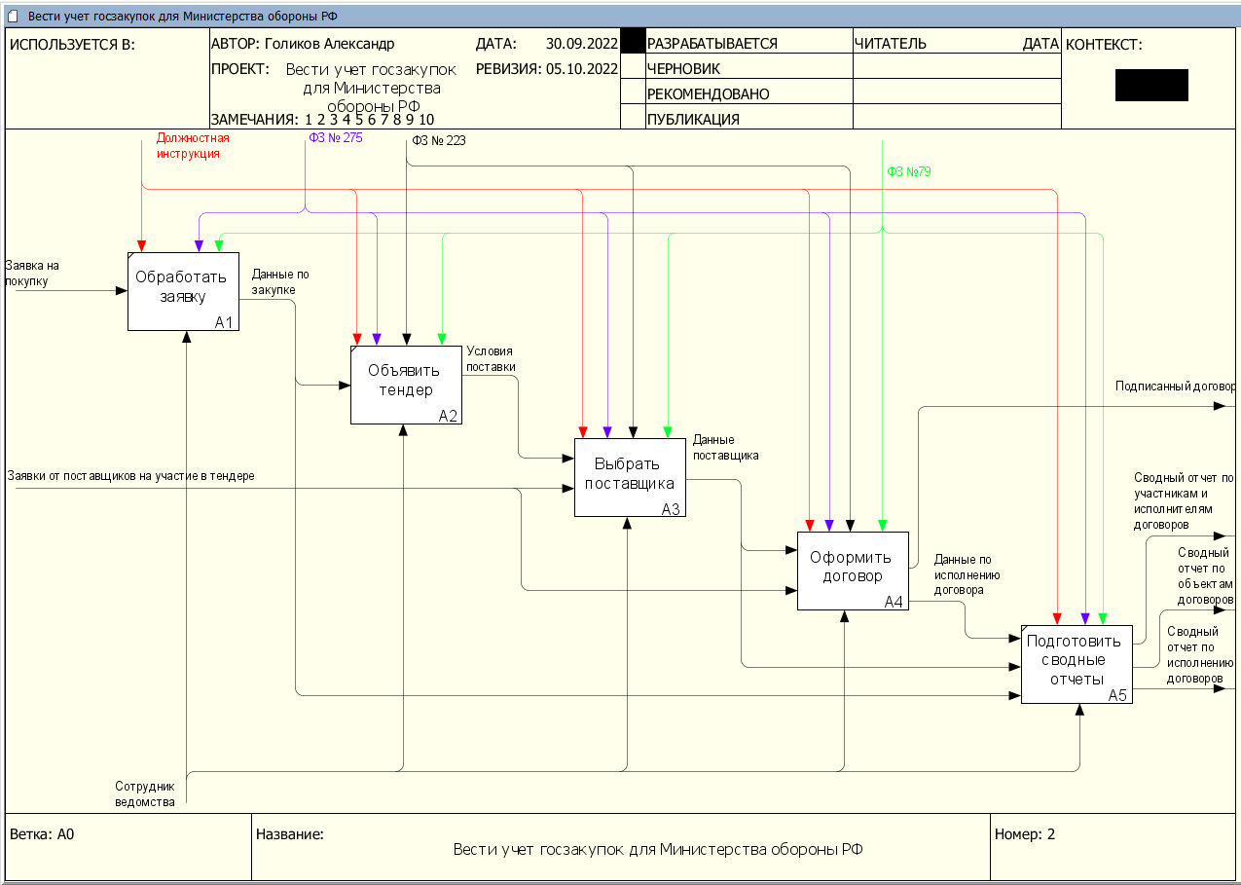

**Рисунок 1 – декомпозиция блока A0**

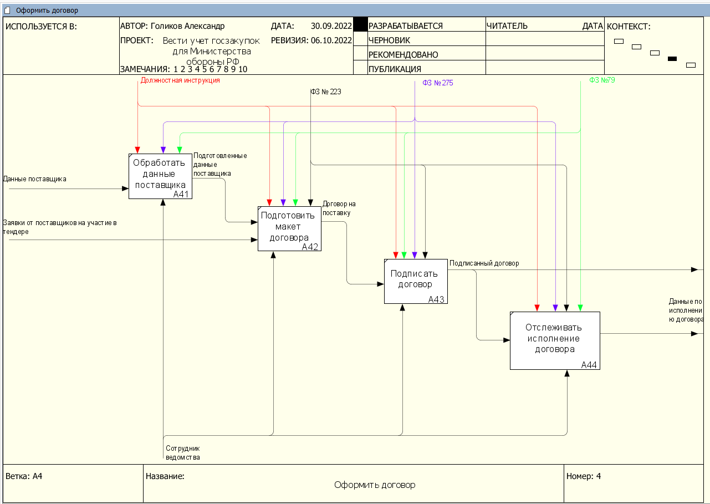

Рисунок 2 - Исправленная диаграмма декомпозиции блока А4

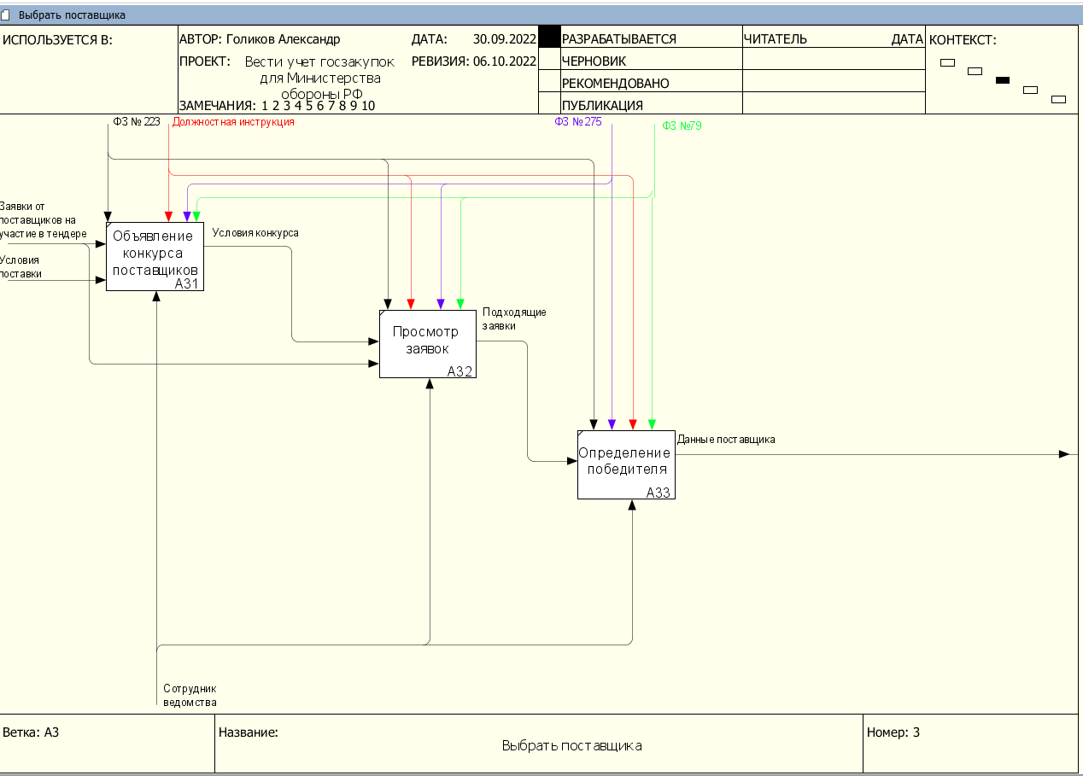

Рисунок 3 – диаграмма декомпозиции блока А3

Таблица 1 — Табличное описание бизнес-процесса «Вести учет госзакупок для Министерства обороны РФ»

|  |  |  |  |  |
| --- | --- | --- | --- | --- |
| **Название**  **подпроцесса** | **Краткое описание** | **Исполнитель** | **Вход** | **Выход** |
| Обработать заявку | Ознакомиться с заявкой на поставку | Сотрудник ведомства | Заявка на покупку | Данные по закупке |
| Объявить тендер | Публикация запроса на закупку необходимых материалов | Сотрудник ведомства | Данные по закупке | Условия поставки |
| Выбрать поставщика | Обработать заявки на тендер и выбрать наиболее выгодное предложение | Сотрудник ведомства | Условия поставки,  Заявки от поставщиков на участие в тендере | Данные поставщика |
| Оформить договор | Подписать договор поставки с поставщиком | Сотрудник ведомства | Данные поставщика,  Заявки от поставщиков на участие в тендере | Подписанный договор,  Данные по исполнению договора |
| Подготовить сводные отчеты | Выпустить отчеты о проделанной работе | Сотрудник ведомства | Данные по исполнению договора,  Данные поставщика,  Данные по закупке | Сводный отчет по участникам и исполнителям договоров,  Сводный отчет по объектам договоров,  Сводный отчет по исполнению договоров |

*Таблица 2 — Табличное описание подпроцесса «Выбрать поставщика»*

|  |  |  |  |  |  |  |
| --- | --- | --- | --- | --- | --- | --- |
| **Название функции/операции** | **Краткое описание** | **Исполнитель** | **Вход** | **От кого** | **Выход** | **Кому** |
| Объявление конкурса поставщиков | Объявить начало сбора заявок на оказание услуг с помощью конкура | Сотрудник ведомства | Заявки от поставщиков на участие в тендере,  Условия поставки | Поставщики, Мин. Обороны | Условия конкурса | Сотрудник |
| Просмотр заявок | Обработка заявок поставщиков на конкурс | Сотрудник ведомства | Условия конкурса,  Заявки от поставщиков на участие в тендере | Поставщики, Мин. Обороны | Подходящие заявки | Сотрудник |
| Определение победителя | Поиск наиболее выгодного предложения среди заявок | Сотрудник ведомства | Подходящие заявки | Мин. Обороны | Данные поставщика | Сотрудник |